**Karta zgłoszenia na szkolenie**  
/szkolenie online/

**Prosimy wypełniać komputerowo**

**Informacje o szkoleniu**

|  |  |
| --- | --- |
| **Tytuł** | **Zadania obronne jednostek samorządu terytorialnego** |
| **Data i czas** | 4 czerwca 2025 r., godz. 09:00-13:00 |
| **Forma** | online |
| **Koszt** | **Cena podstawowa szkolenia: 420,00 zł* (zwolnienie z VAT).**  **\*Koszt uczestnictwa każdej kolejnej osoby z tej samej organizacji zostanie pomniejszony o 100 zł.** |
| **Pytania?** | **+48 695 313 719,** szkolenia@instin.pl |

**Regulamin szkolenia**

* szkolenie odbywa się w formule online przy wykorzystaniu platformy zapewnionej przez organizatora
* w szkoleniu mogą brać udział tylko osoby, które zostały zgłoszone przez daną organizację (w przypadku udziału niezgłoszonych osób, zostanie za nie wystawiona faktura z podstawową ceną)
* uczestnicy mają obowiązek logować się do platformy szkoleniowej wyłącznie przy podaniu adresu mejlowego podanego w zgłoszeniu
* płatność odbywa się na podstawie faktury wystawionej w dniu szkolenia (termin płatności – 14 dni)
* rezygnacji ze szkolenia można dokonać najpóźniej na 1 dzień roboczy przed szkoleniem
* brak obecności na szkoleniu bez wcześniejszej rezygnacji skutkuje obowiązkiem zapłaty
* faktury, zaświadczenia, materiały szkoleniowe zostaną przesłane drogą elektroniczną
* w przypadku nieotrzymania linku do szkolenia (na 1 dzień przed) prosimy o kontakt telefoniczny
* w przypadku zachowania sprzecznego z zasadami kultury osobistej lub przepisami prawa uczestnik może zostać usunięty ze szkolenia z utrzymanym obowiązkiem zapłaty
* w przypadku odwołania szkolenia zostaniecie poinformowani drogą elektroniczną

**Uczestnicy szkolenia**

Prosimy o podanie danych wszystkich zgłaszanych uczestników.

|  |  |  |  |  |
| --- | --- | --- | --- | --- |
| **L.p.** | **Imię i nazwisko** | **Komórka organizacyjna** | **E-mail (służbowy)** | **Numer telefonu** |
|  |  |  |  |  |
|  |  |  |  |  |
|  |  |  |  |  |
| … |  |  |  |  |

**Dane do faktury**

Prosimy o podanie danych odbiorcy wyłącznie gdy jest inny niż nabywca.

**Nabywca**

|  |  |
| --- | --- |
| **Nazwa instytucji** | |
|  | |
| **Adres** | |
|  | |
| **Kod pocztowy** | **Miejscowość** |
|  |  |
| **NIP** | |
|  | |

**Odbiorca** (opcjonalnie)

|  |  |
| --- | --- |
| **Nazwa instytucji** | |
|  | |
| **Adres** | |
|  | |
| **Kod pocztowy** | **Miejscowość** |
|  |  |

**Zgody i oświadczenia**

|  |  |
| --- | --- |
|  | Akceptujemy regulamin szkoleń z obowiązkiem zapłaty (wymagane). |

|  |  |
| --- | --- |
|  | Zapoznaliśmy się z informacją dotyczącą ochrony danych osobowych (wymagane). |

|  |  |
| --- | --- |
|  | Szkolenie jest finansowane w całości ze środków publicznych. |

|  |  |
| --- | --- |
|  | Wyrażamy zgodę na przesłanie faktury w formie elektronicznej. |

|  |  |
| --- | --- |
|  | Chcemy otrzymywać informacje o usługach i przyszłych szkoleniach. |
| **adres poczty elektronicznej do wysyłki faktury** | |
|  | |

|  |
| --- |
| **adresy poczty elektronicznej do wysyłki informacji o przyszłych ofertach** |
|  |

|  |
| --- |
| **dodatkowe informacje** |
|  |

**Informacja dotycząca ochrony danych osobowych**

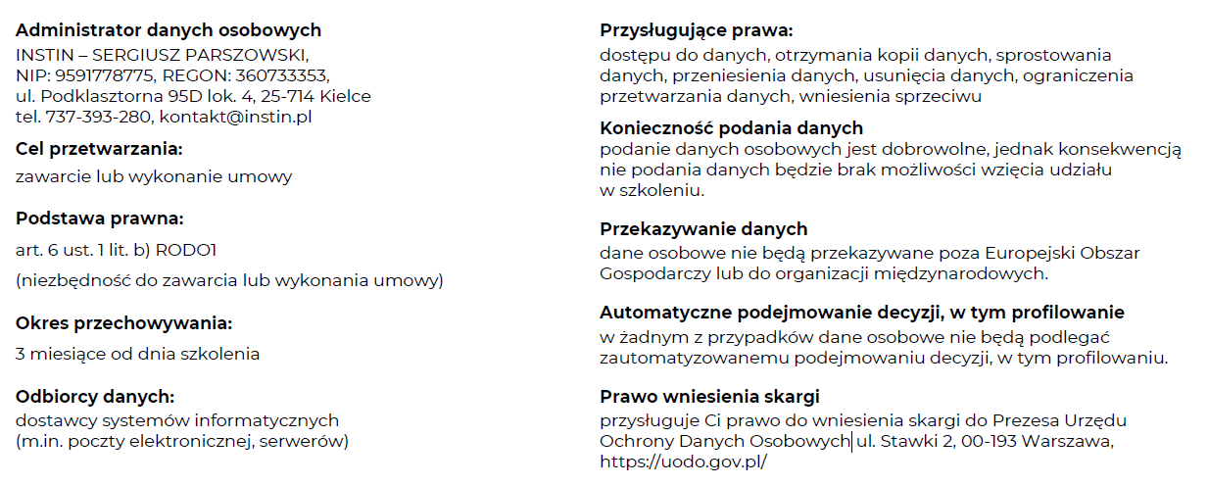

**Podpis osoby zgłaszającej**

|  |
| --- |
|  |

Wypełniony i podpisany formularz prosimy wysłać na adres:  
 [szkolenia@instin.pl](mailto:szkolenia@instin.pl)

Wszelkie pytania prosimy kierować elektronicznie na adres [szkolenia@instin.pl](mailto:szkolenia@instin.pl)  
lub telefonicznie +48 695 313 719